PROGRAM PREDŠKOLE
SRIJEDA, 27.5.2020.

AKTIVNOSTI ZA DJECU I RODITELJE

GEOMETRIJSKA GUSJENICA

U prilogu se nalazi radni listić sa gusjenicom. U gusjenici se nalaze geometrijski likovi. Dijete treba nastaviti niz po zadanom predlošku.

Prilog 1

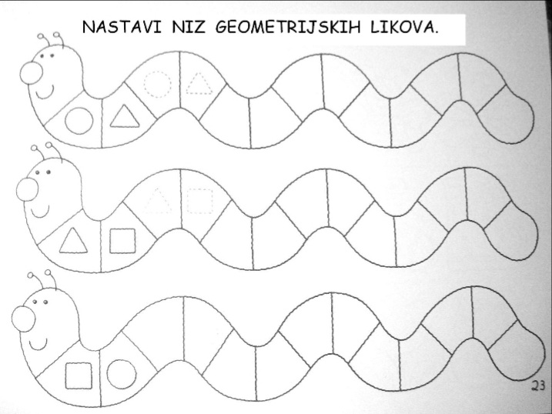

OBOJI KAKO JE ZADANO

U ovom zadatku dijete će vježbati poznavanje geometrijskih likova i bojanje unutar zadanih linija.
Zadatak je obojiti krugove crveno, kvadrate plavo, trokute zeleno, pravokutnike žuto.

Prilog 2

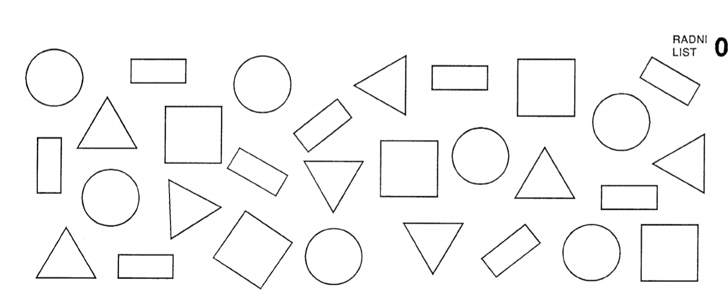

E- SLIKOVNICA – NARANČE ZA SVE
Na poveznici https://www.tvornica-snova.hr/blog/8-besplatnih-e-slikovnica-za-klince? pronađite slikovnicu Naranče za sve. Ovo je zvučna slikovnica koju samo pustite djeci da ju poslušaju prate sličice i tekst.
Nakon što poslušaju sadržaj slikovnice, o njemu možete razgovarati uz poticajna pitanja.

- Koliko je naranči mama kupila?
- Što je Josip htio učiniti narančama?
- Kome je dao prvu naranču? Zašto?
- Kome je podijelio tri naranče?
- Tko je tražio zadnju naranču?
- Kako se Josip osjećao kad je vidio da mu nijedna naranča nije ostala?
- Što su tada učinili mama, tata i prijatelji?
- Kako se na kraju Josip osjećao?

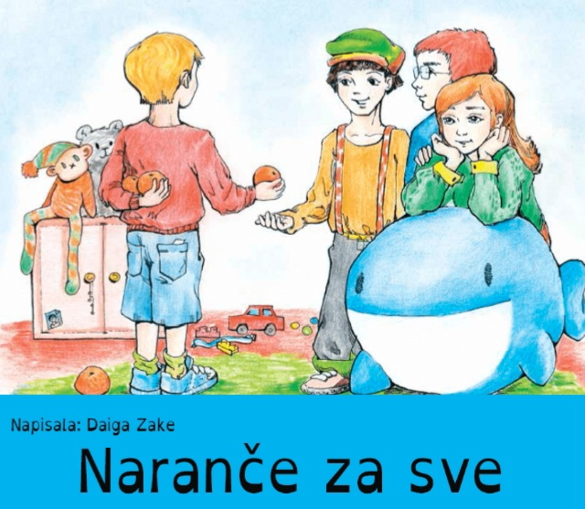

PRONAĐI RAZLIKE

Zabavite se tražeći razlike na crtežima.
Na gornjem crtežu dijete neka zaokružuje razlike, a donji crtež neka oboji.

Prilog 3
